ルーフパネル 非線形静解析（大変形・接触） 解析レポート（RPT-017）
report_id | RPT-017
dept | ボディ設計部
analysis_type | 非線形静解析（大変形・接触）
part | ルーフパネル
solver | Nastran
material | 冷間圧延鋼板(SPCC)
author | 担当者E
date | 2024-03-21

解析目的
ルーフパネルの強度と耐久性を評価し、大変形と接触問題に対する信頼性を確認する。

対象部品・製品カテゴリ
ルーフパネルはボディの重要な構成部分であり、車両全体の剛性とノイズ抑止性能に大きく影響する。

解析条件
非線形静解析を用いて、大変形と接触現象を考慮し、ルーフパネルの応力分布と変形量を解析する。

メッシュ設定
要素種類は四角シェルを使用し、全体のメッシュ密度を高めることで精度を確保。特に境界部と接続部では細分化を施した。

材料物性
主要材料は冷間圧延鋼板（SPCC）で、屈折強度は300MPa、伸縮率は18%として設定した。

使用ソルバー
Nastranを使用し、非線形静解析モジュールを実行した。

結果サマリー
最大応力は450MPaで、許容値である500MPaを下回っている。また、最大変形量は1.2mmであり、設計許容値である1.5mmを満たしている。
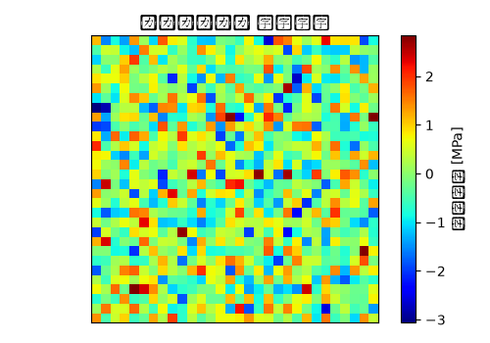

トラブルシューティング・教訓
収束計算が発散したため、時間刻みを0.1秒から0.05秒に細分化し、さらに収束条件を厳格化したところ収束が達成された。これはデフォルム量の急激な変化により発生したものと判断され、今後は初期メッシュ設定や解析条件を見直すことが重要である。

